aptechlogowwbkaptechlogo

**Quản Lý Sinh Viên**

**Lớp C1905M**

**Nhóm 6:**

1. Phạm Hải Hoàng

**Giảng viên hướng dẫn:** Đặng Minh Tuấn

**Bách Khoa Aptech Tháng 12-2020**

# MỤC LỤC

MỤC LỤC 2

I. TỔNG QUAN HỆ THỐNG 3

**1.1** **Phát biểu bài toán: 3**

**1.2** **Yêu cầu phần cứng và phần mềm 3**

II. PHÂN TÍCH ĐẶC TẢ YÊU CẦU HỆ THỐNG 3

**2.1** **Biểu đồ luồng dữ liệu mức ngữ cảnh 3**

**2.2** **Sơ đồ quan hệ thực thể 3**

**2.3** **Sơ đồ chức năng của hệ thống 3**

**2.4** **Mô tả chức năng hệ thống 4**

III. THIẾT KẾ DỮ LIỆU 4

**2.1** **Thiết kế bảng dữ liệu 4**

**2.2** **Sơ đồ quan hệ giữa các bảng 5**

IV. THIẾT KẾ GIAO DIỆN 5

**3.1** **Giao màn hình chính ứng dụng (FontEnd – nếu có) 5**

**3.2** **Giao diện chính trang quản trị (BackEnd – nếu có) 5**

# TỔNG QUAN HỆ THỐNG

## Phát biểu bài toán:

* Xây dựng ứng dụng Quản Lý Sinh Viên cho nhà trường nhằm quản lý thông tin của sinh viên, thông tin lớp, môn học,…
* Việc xây dựng ứng dụng Quản Lý Sinh viên trên máy tính nhằm cải thiện được thời gian làm việc cho các giáo viên quản lý thông tin Học Viên

## Yêu cầu phần cứng và phần mềm

|  |  |
| --- | --- |
|  | **Máy chủ** |
| Phần cứng | - CPU: Dou Core 2.00 GHz hoặc cao hơn.  - RAM: 6 Gb hoặc nhiều hơn.  - Ổ cứng: 80 GB hoặc nhiều hơn.  - Hệ điều hành: Window XP 7 / 8 / 10 |
| Phần mềm | - Môi trường: JDK 8  - IDE: Net Beans, Eclipse, …  - Server: SQL Server 2008 hoặc cao hơn |

# PHÂN TÍCH ĐẶC TẢ YÊU CẦU HỆ THỐNG

## Biểu đồ luồng dữ liệu mức ngữ cảnh

## 

## 

## Sơ đồ chức năng của hệ thống

Chức năng của admin full quyền ( Hiệu Trưởng )

## 

Chức năng của giáo viên

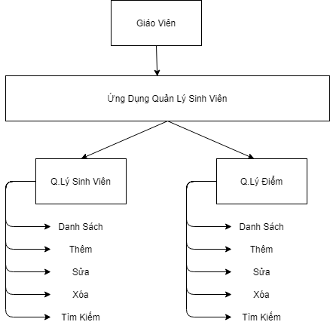

## Mô tả chức năng hệ thống

* **Các chức năng bên phía quản trị viên**

|  |  |
| --- | --- |
| **Danh sách** | |
| **Mô tả** | QTV có thể xem danh sách của các bảng trong CSDL |
| **Đầu vào** |  |
| **Xử lý** |  |
| **Đầu ra** |  |

|  |  |
| --- | --- |
| **Thêm mới** | |
| **Mô tả** | QTV có thể thêm mới các dữ liệu vào tất cả các bảng trong CSDL |
| **Đầu vào** | Các dữ liệu cần thêm mới |
| **Xử lý** | Kiểm tra xem dữ liệu đã hợp lệ chưa và có đáp ứng điều kiện của CSDL hay không rồi thêm |
| **Đầu ra** | Thông báo thành công hoặc lỗi |

|  |  |
| --- | --- |
| **Sửa đổi** | |
| **Mô tả** | QTV có thể sửa đổi tất cả các dữ liệu của các bảng trong CSDL |
| **Đầu vào** | Các dữ liệu cần sửa đổi |
| **Xử lý** | Kiểm tra xem dữ liệu đã hợp lệ chưa và có đáp ứng điều kiện của CSDL hay không rồi thêm |
| **Đầu ra** | Thông báo thành công hoặc lỗi |

|  |  |
| --- | --- |
| **Xoá** | |
| **Mô tả** | QTV có thể xoá các dữ liệu của tất cả các bảng trong CSDL |
| **Đầu vào** | Dữ liệu QTV cần xoá |
| **Xử lý** | Kiểm tra xem dữ liệu đã hợp lệ chưa và có đáp ứng điều kiện của CSDL hay không rồi xoá |
| **Đầu ra** | Thông báo thành công hoặc lỗi |

|  |  |
| --- | --- |
| **Tìm kiếm dữ liệu** | |
| **Mô tả** | QTV có thể tìm kiếm các dữ liệu của tất cả các bảng trong CSDL |
| **Đầu vào** | Dữ liệu QTV cần tìm kiếm |
| **Xử lý** | Hệ thống lọc ra dữ liệu theo yêu cầu của QTV |
| **Đầu ra** | Các dữ liệu đáp ứng nhu cầu của QTV |

# THIẾT KẾ DỮ LIỆU

## 3.1 Thiết kế bảng dữ liệu

* Quyen

|  |  |  |  |  |
| --- | --- | --- | --- | --- |
| **Tên cột**  **Field** | **Kiểu dữ liệu**  **DataType** | **Độ dài (Length)** | **Rằng buộc**  **Constraint** | **Mô tả**  **Content** |
| **Id** | Int identity |  | Primary key |  |
| Ten_quyen | nvarchar | 100 |  |  |

* Giao_vien

|  |  |  |  |
| --- | --- | --- | --- |
| **Tên cột**  **Field** | **Kiểu dữ liệu**  **DataType** | **Độ dài (Length)** | **Rằng buộc**  **Constraint** |
| id | int identity |  | Primary key |
| ten_giao_vien | nvarchar | 100 |  |
| so_dien_thoai | nvarchar | 100 | Unique |
| email | nvarchar | 100 |  |
| password | nvarchar | 1000 |  |
| dia_chi | nvarchar | 100 |  |
| ngay_sinh | Date |  |  |
| trang_thai | Tinyint |  |  |
| quyen_ID | Int |  | FOREIGN KEY |

* Khoa_Hoc

|  |  |  |  |
| --- | --- | --- | --- |
| **Tên cột**  **Field** | **Kiểu dữ liệu**  **DataType** | **Độ dài (Length)** | **Rằng buộc**  **Constraint** |
| id | int identity |  | Primary key |
| Ten_khoa_hoc | nvarchar | 100 |  |
| Ngay_bat_dau | date |  |  |
| Ngay_ket_thuc | date |  |  |

* Lop_Hoc

|  |  |  |  |
| --- | --- | --- | --- |
| **Tên cột**  **Field** | **Kiểu dữ liệu**  **DataType** | **Độ dài (Length)** | **Rằng buộc**  **Constraint** |
| id | int identity |  | Primary key |
| Ten_lop_hoc | nvarchar | 100 |  |
| Khoa_hoc_ID | int |  | FOREIGN KEY |
| Giao_vien_ID | int |  | FOREIGN KEY |

* Hoc_Vien

|  |  |  |  |
| --- | --- | --- | --- |
| **Tên cột**  **Field** | **Kiểu dữ liệu**  **DataType** | **Độ dài (Length)** | **Rằng buộc**  **Constraint** |
| id | int identity |  | Primary key |
| Ma_hoc_vien | nvarchar | 100 | UNIQUE |
| Ten_hoc_vien | int | 100 |  |
| So_dien_thoai | int | 10 |  |
| email | nvarchar | 100 |  |
| dia_chia | nvarchar | 100 |  |
| ngay_sinh | date |  |  |
| gioi_tinh | TINYINT | DEFAULT(1) |  |
| trang_thai | TINYINT | DEFAULT(1) |  |
| lop_hoc_ID | Int |  | FOREIGN KEY |

* Mon_hoc

|  |  |  |  |
| --- | --- | --- | --- |
| **Tên cột**  **Field** | **Kiểu dữ liệu**  **DataType** | **Độ dài (Length)** | **Rằng buộc**  **Constraint** |
| id | int identity |  | Primary key |
| Ten_mon_hoc | nvarchar | 100 |  |
| Tin_chi | int | 2 |  |
| Hoc_phi | int |  |  |
| Trang_thai | TINYINT | DEFAULT(1) |  |

* diem

|  |  |  |  |
| --- | --- | --- | --- |
| **Tên cột**  **Field** | **Kiểu dữ liệu**  **DataType** | **Độ dài (Length)** | **Rằng buộc**  **Constraint** |
| ID | int |  | Primary key |
| Ngay_thi | date |  | Primary key |
| Diem | int | 2 |  |
| Trang_thai | TINYINT | DEFAULT(1) |  |
| ghi_chu | nvarchar | 500 |  |
| Hoc_vien_ID | int |  | FOREIGN KEY |
| Mon_hoc_ID | int |  | FOREIGN KEY |

…….

## 3.2 Sơ đồ quan hệ giữa các bảng

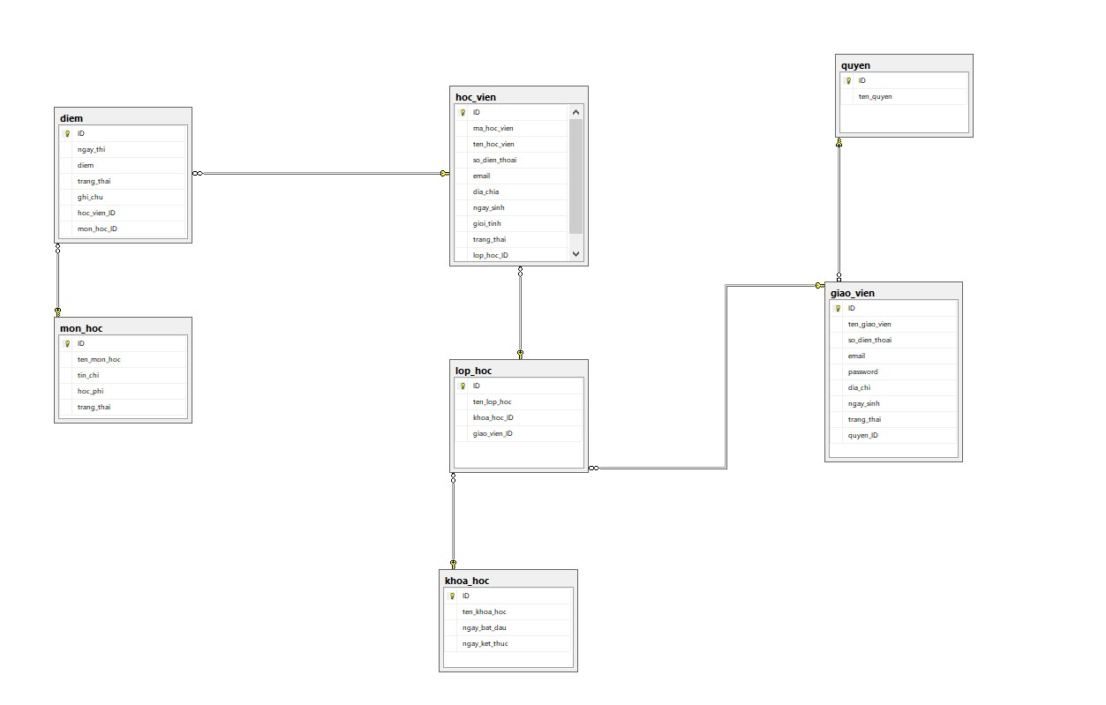

# IV. THIẾT KẾ GIAO DIỆN

## Giao màn hình chính ứng dụng

